РАБОЧАЯ ТЕТРАДЬ СТУДЕНТА

УП.11 «Разработка, администрирование и защита баз данных»
Специальность: 09.02.07 Информационные системы и программирование
Пара № 12: «Создание таблицы товаров products. CHECK на цену > 0»
Продолжительность: 90 минут
Дата: 15.10.2026
Студент: Ермилов Даниил Евгеньевич
Группа: 3ИП-1-24

📋 ОБЩИЕ СВЕДЕНИЯ
Параметр | Значение
Тема пары | Создание таблицы товаров products. CHECK на цену > 0
Компетенции | ПК 11.3
Цель | Научиться создавать таблицу товаров с CHECK-ограничениями
Задачи | 1. Понять структуру таблицы товаров. 2. Создать таблицу products. 3. Освоить CHECK на цену. 4. Связать с справочником categories. 5. Самостоятельно выполнить задания
СУБД | PostgreSQL 17
Формат | Очный
Технология | Программированное обучение + разноуровневые задания
ИКТ | МЭШ, pgAdmin, VS Code

🎯 ЦЕЛЬ ПАРЫ
После этой пары вы сможете:
- Объяснить, что хранит таблица товаров;
- Создавать таблицу products в PostgreSQL;
- Использовать CHECK на цену > 0;
- Связывать товары с категориями через FK;
- Создавать таблицу товаров для своей предметной области.

📚 ТЕОРЕТИЧЕСКАЯ ЧАСТЬ (25 минут)

1. Что хранит таблица товаров?
Таблица products — это основная таблица каталога. Она хранит информацию о каждом товаре.
Пример для «Мир часов»:
№ | Поле | Что хранит
1 | product_id | Уникальный ID товара
2 | name | Название модели
3 | category_id | Ссылка на категорию
4 | manufacturer | Производитель
5 | description | Описание
6 | composition | Состав
7 | price | Цена
8 | image_path | Путь к изображению

2. Какие ограничения нужны?
№ | Поле | Ограничение | Зачем
1 | product_id | PRIMARY KEY | Уникальный ID
2 | name | NOT NULL | Название обязательно
3 | category_id | FOREIGN KEY | Ссылка на категорию
4 | price | CHECK (price > 0) | Цена > 0
5 | image_path | — | Может быть NULL

3. Что такое CHECK на цену?
CHECK (price > 0) — ограничение, которое проверяет, что цена больше 0.
Зачем нужно?
Зачем | Почему
Защита | Нельзя ввести отрицательную цену
Целостность | Все цены корректны
Контроль | Проверка на уровне БД
Скорость | Быстрее, чем в коде

4. Что такое FOREIGN KEY?
FOREIGN KEY — внешний ключ. Ссылка на PK другой таблицы.
Пример:
sql
category_id INTEGER REFERENCES categories(category_id)

5. Синтаксис CREATE TABLE для products
sql
CREATE TABLE products (
product_id SERIAL PRIMARY KEY,
category_id INTEGER REFERENCES categories(category_id),
name VARCHAR(200) NOT NULL,
manufacturer VARCHAR(100),
description TEXT,
composition TEXT,
price NUMERIC(10,2) CHECK (price > 0),
image_path VARCHAR(255)
);

6. 📌 ПРИМЕР ДЛЯ ПОНИМАНИЯ
Пример 1. Простая таблица:
sql
CREATE TABLE test (
id SERIAL PRIMARY KEY,
name VARCHAR(100) NOT NULL,
price NUMERIC(10,2) CHECK (price > 0)
);
Что здесь:
Элемент | Что делает
id SERIAL PRIMARY KEY | ID (автоинкремент)
name VARCHAR(100) NOT NULL | Название (обязательно)
price NUMERIC(10,2) CHECK (price > 0) | Цена (> 0)
Пример 2. Таблица с FK:
sql
CREATE TABLE products (
product_id SERIAL PRIMARY KEY,
category_id INTEGER REFERENCES categories(category_id),
name VARCHAR(200) NOT NULL,
price NUMERIC(10,2) CHECK (price > 0)
);
Что здесь:
Элемент | Что делает
product_id SERIAL PRIMARY KEY | ID товара
category_id INTEGER REFERENCES categories(category_id) | Ссылка на категорию
name VARCHAR(200) NOT NULL | Название
price NUMERIC(10,2) CHECK (price > 0) | Цена (> 0)

🛠️ ПРАКТИЧЕСКАЯ ЧАСТЬ (55 минут)

ЗАДАНИЕ 1: Подготовка базы данных (5 минут)
Задание 1.1. Создайте БД products_db
Цель: создать БД products_db.
Ваш SQL:
sql
CREATE DATABASE products_db;
Результат: ☑ БД создана
📸 Вставьте скриншот:
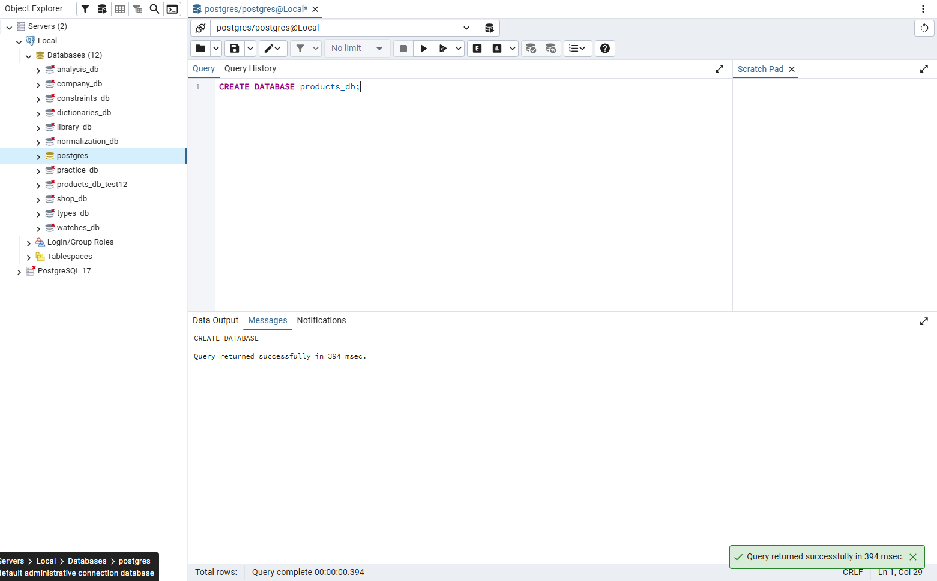
Задание 1.2. Подключитесь к БД
Цель: подключиться к products_db.
Ваш SQL:
sql
SELECT current_database();
Результат: ☑ Подключение выполнено
📸 Вставьте скриншот:
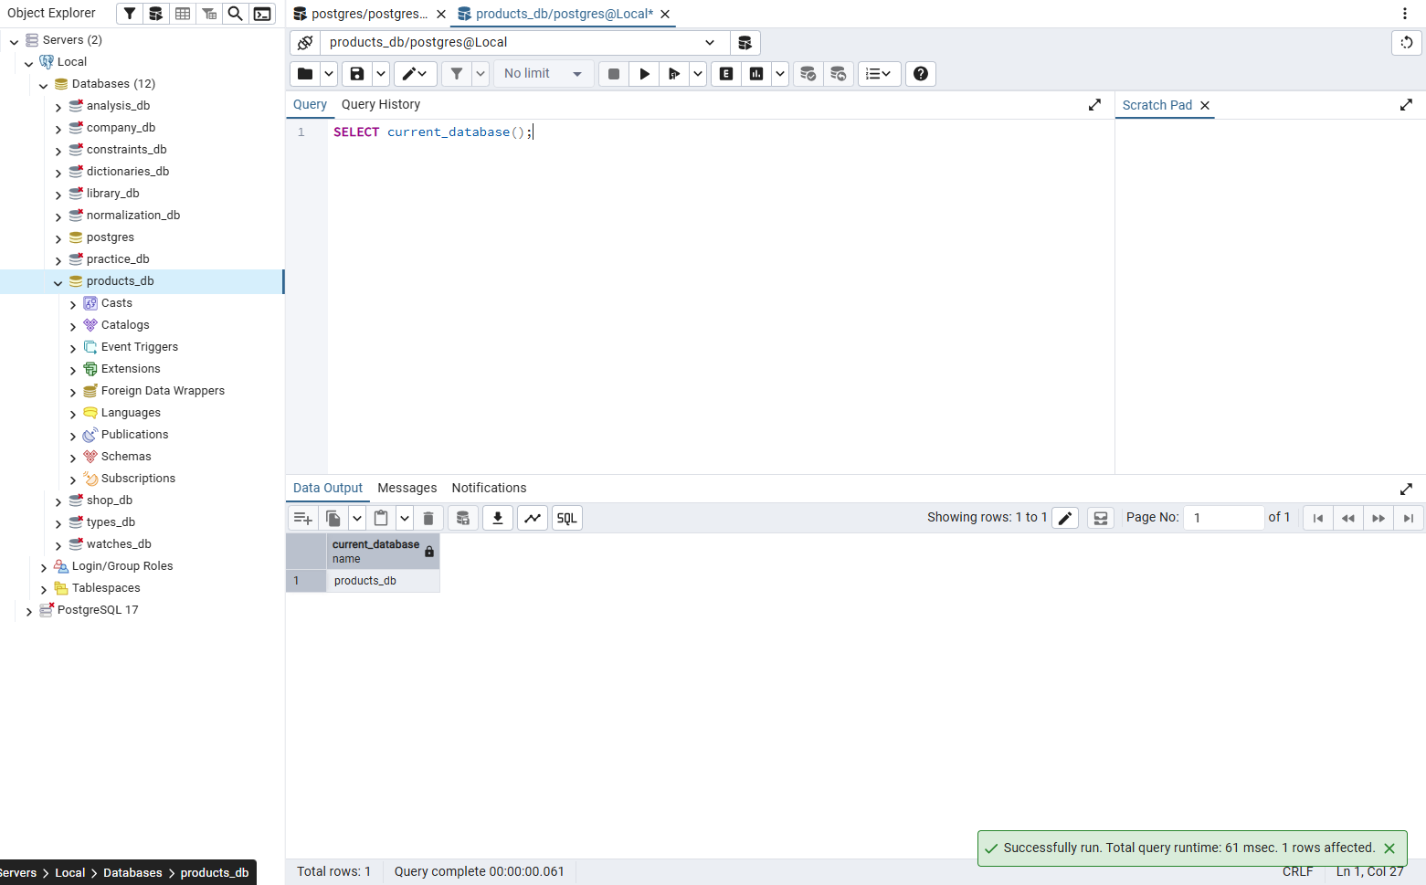
Задание 1.3. Создайте справочник categories
Цель: создать справочник categories с полями category_id, name.
Ваш SQL:
sql
CREATE TABLE categories (
category_id SERIAL PRIMARY KEY,
name VARCHAR(100) NOT NULL UNIQUE
);
SELECT * FROM categories;
Результат: ☑ Справочник создан
📸 Вставьте скриншот:
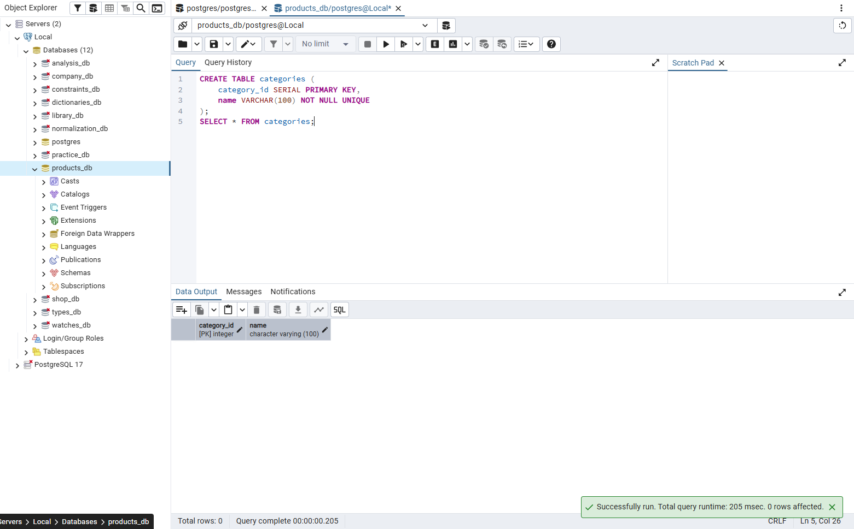
Задание 1.4. Вставьте 3 категории
Цель: вставить 3 категории.
Ваш SQL:
sql
INSERT INTO categories (name) VALUES
('Наручные часы'), ('Спортивные часы'), ('Смарт-часы');
SELECT * FROM categories ORDER BY category_id;
Результат: ☑ Категории вставлены
📸 Вставьте скриншот:
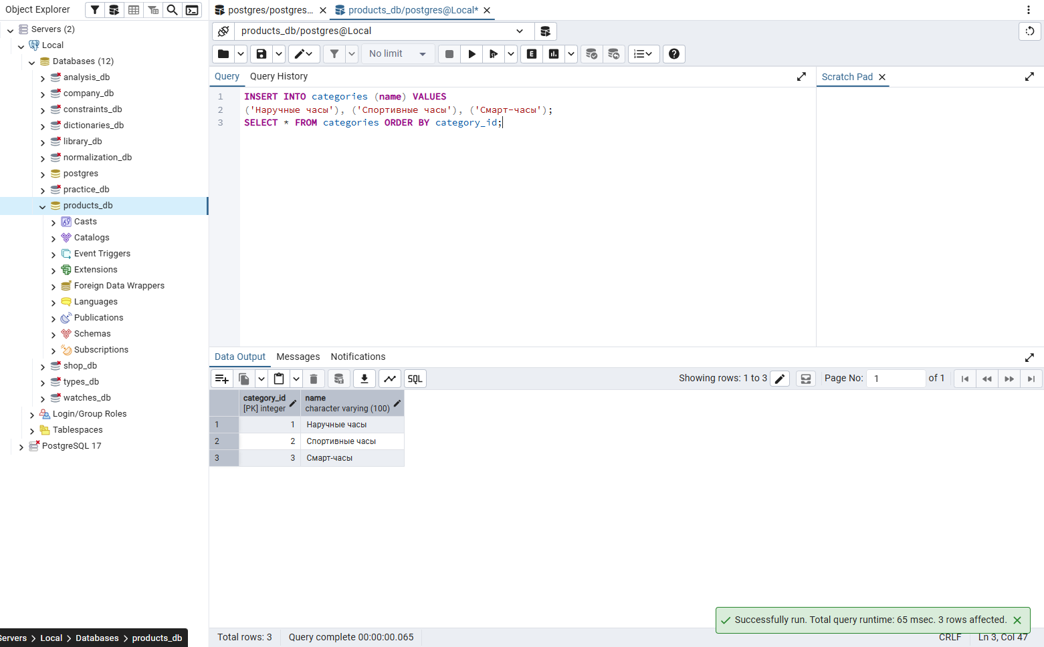

ЗАДАНИЕ 2: Создание таблицы products (10 минут)
Задание 2.1. Создайте таблицу products
Поле | Тип | Ограничение
product_id | SERIAL | PRIMARY KEY
category_id | INTEGER | REFERENCES categories(category_id)
name | VARCHAR(200) | NOT NULL
manufacturer | VARCHAR(100) | —
description | TEXT | —
composition | TEXT | —
price | NUMERIC(10,2) | CHECK (price > 0)
image_path | VARCHAR(255) | —
Цель: создать таблицу products для хранения товаров.
Ваш SQL:
sql
CREATE TABLE products (
product_id SERIAL PRIMARY KEY,
category_id INTEGER REFERENCES categories(category_id),
name VARCHAR(200) NOT NULL,
manufacturer VARCHAR(100),
description TEXT,
composition TEXT,
price NUMERIC(10,2) CHECK (price > 0),
image_path VARCHAR(255)
);
SELECT * FROM products;
Результат: ☑ Таблица создана
📸 Вставьте скриншот:
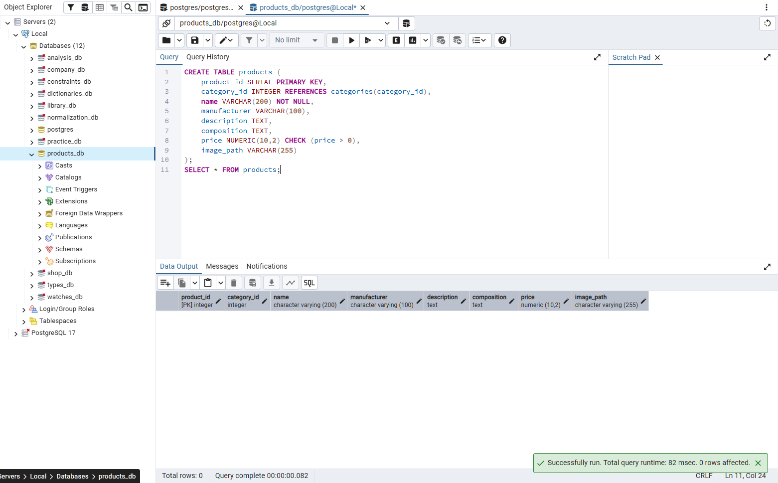
Задание 2.2. Проверьте структуру
Цель: показать структуру products.
Ваш SQL:
sql
SELECT column_name, data_type, is_nullable
FROM information_schema.columns
WHERE table_schema = 'public' AND table_name = 'products'
ORDER BY ordinal_position;
Результат: ☑ Структура проверена
📸 Вставьте скриншот:
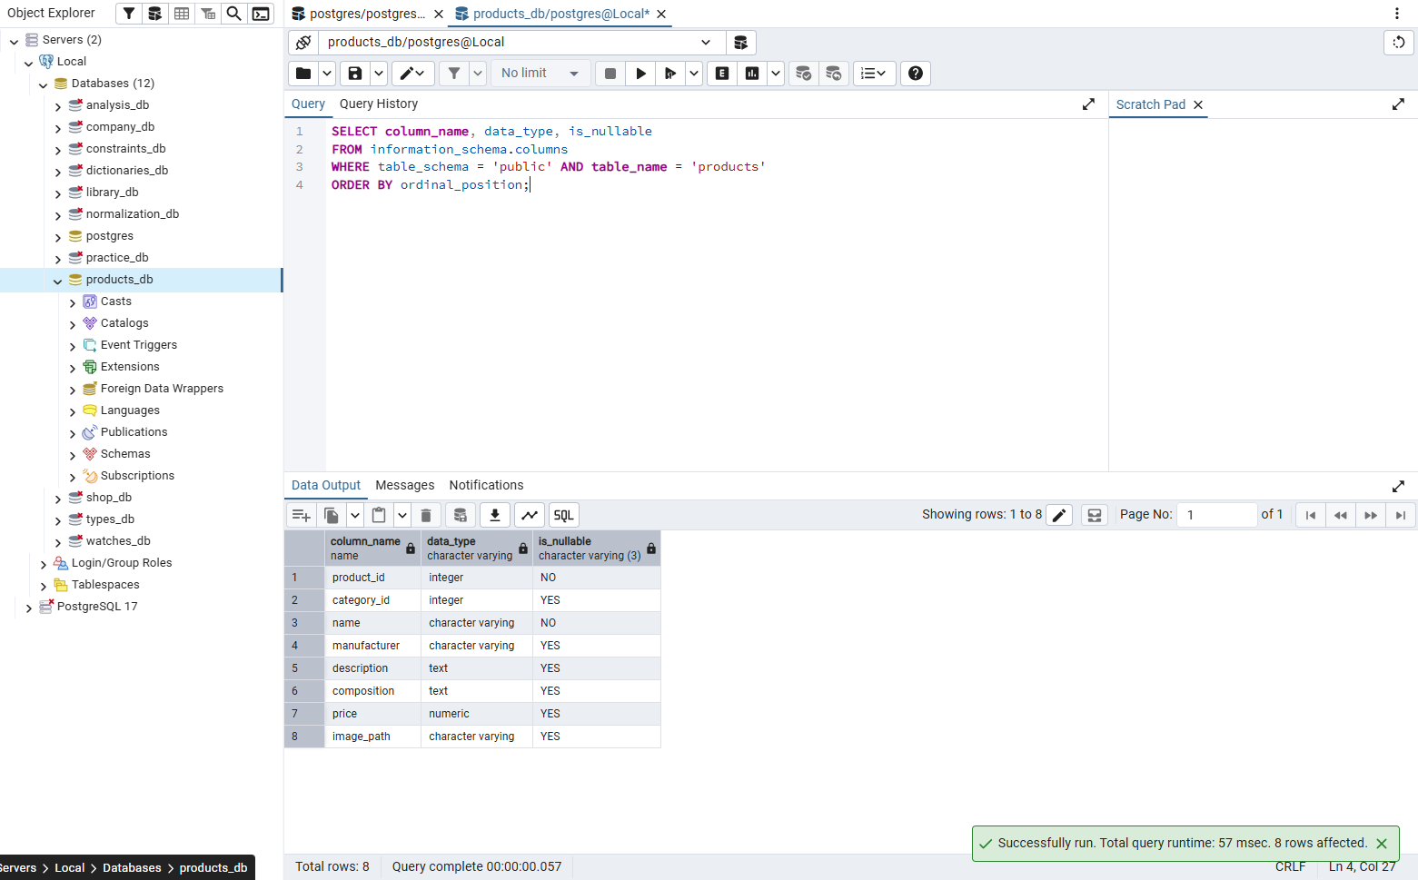

ЗАДАНИЕ 3: Вставка данных (10 минут)
Задание 3.1. Вставьте 5 товаров
category_id | name | manufacturer | price | image_path
1 | Часы наручные «Классика» | Восток | 15000.00 | watch_1.png
2 | Часы наручные «Спорт» | Casio | 5000.00 | watch_2.png
3 | Смарт-часы «Техно» | Samsung | 25000.00 | watch_3.png
1 | Часы наручные «Восток» | Восток | 12000.00 | watch_4.png
2 | Часы наручные «Casio» | Casio | 7000.00 | watch_5.png
Цель: вставить 5 товаров.
Ваш SQL:
INSERT INTO products (category_id, name, manufacturer, price, image_path) VALUES
(1, 'Часы наручные «Классика»', 'Восток', 15000.00, 'watch_1.png'),
(2, 'Часы наручные «Спорт»', 'Casio', 5000.00, 'watch_2.png'),
(3, 'Смарт-часы «Техно»', 'Samsung', 25000.00, 'watch_3.png'),
(1, 'Часы наручные «Восток»', 'Восток', 12000.00, 'watch_4.png'),
(2, 'Часы наручные «Casio»', 'Casio', 7000.00, 'watch_5.png');
SELECT product_id, category_id, name, manufacturer, price FROM products ORDER BY product_id;
sql
Результат: ☐ 5 товаров вставлено
📸 Вставьте скриншот:
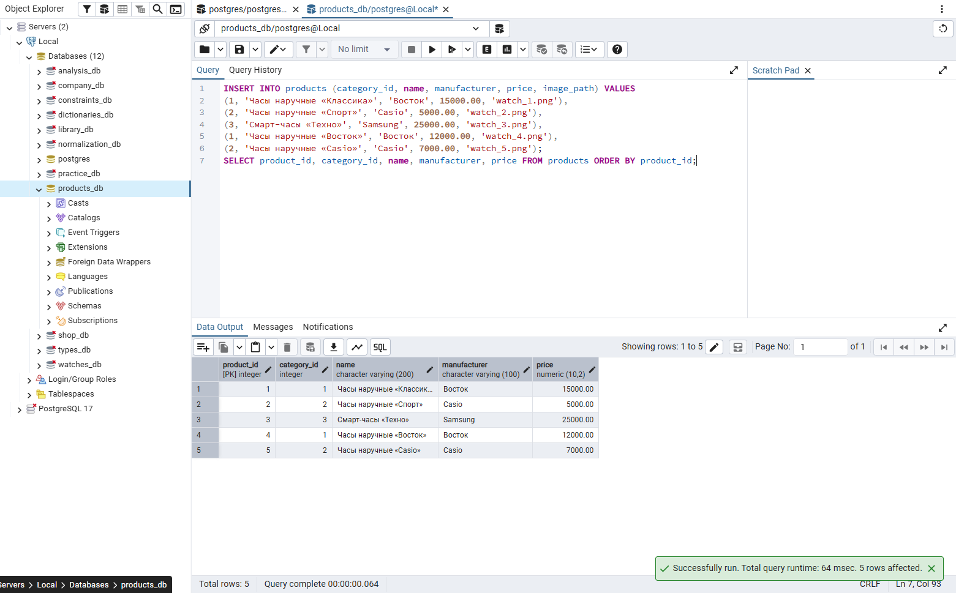
Задание 3.2. Проверьте данные
Цель: выбрать все данные из products.
Ваш SQL:
SELECT * FROM products ORDER BY product_id;
sql
Результат: ☐ Данные проверены
📸 Вставьте скриншот:
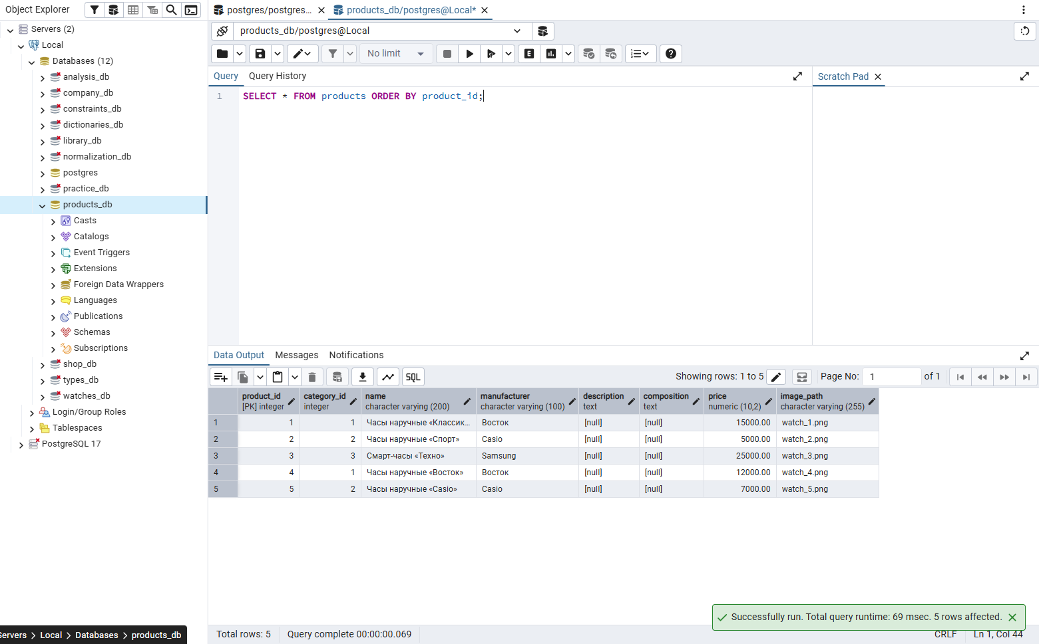

ЗАДАНИЕ 4: Проверка CHECK на цену (10 минут)
Задание 4.1. Попробуйте вставить товар с ценой -100
Цель: проверить CHECK на цену.
Ваш SQL:
sql
INSERT INTO products (category_id, name, price) VALUES (1, 'Проверка отрицательной цены', -100);
Что произошло?
PostgreSQL отклонил товар: CHECK требует, чтобы price был больше 0.
📸 Вставьте скриншот:
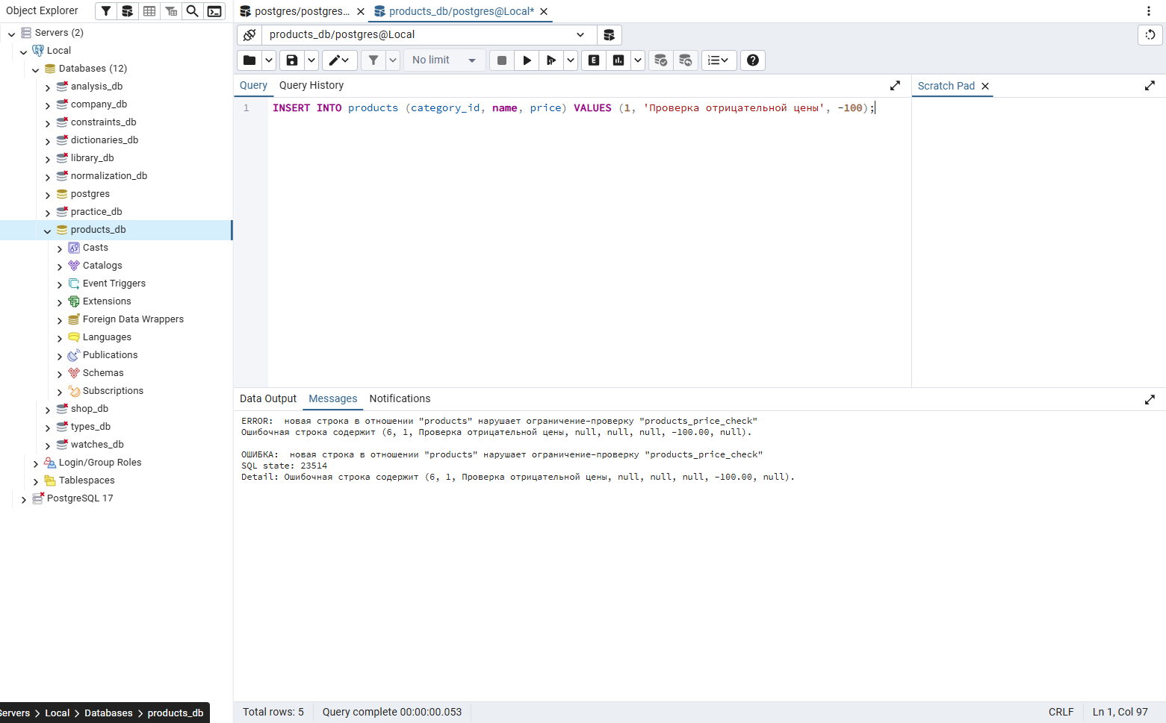
Задание 4.2. Попробуйте вставить товар с ценой 0
Цель: проверить CHECK на цену.
Ваш SQL:
sql
INSERT INTO products (category_id, name, price) VALUES (1, 'Проверка нулевой цены', 0);
Что произошло?
Цена 0 тоже не прошла проверку CHECK (price > 0); запись не добавлена.
📸 Вставьте скриншот:
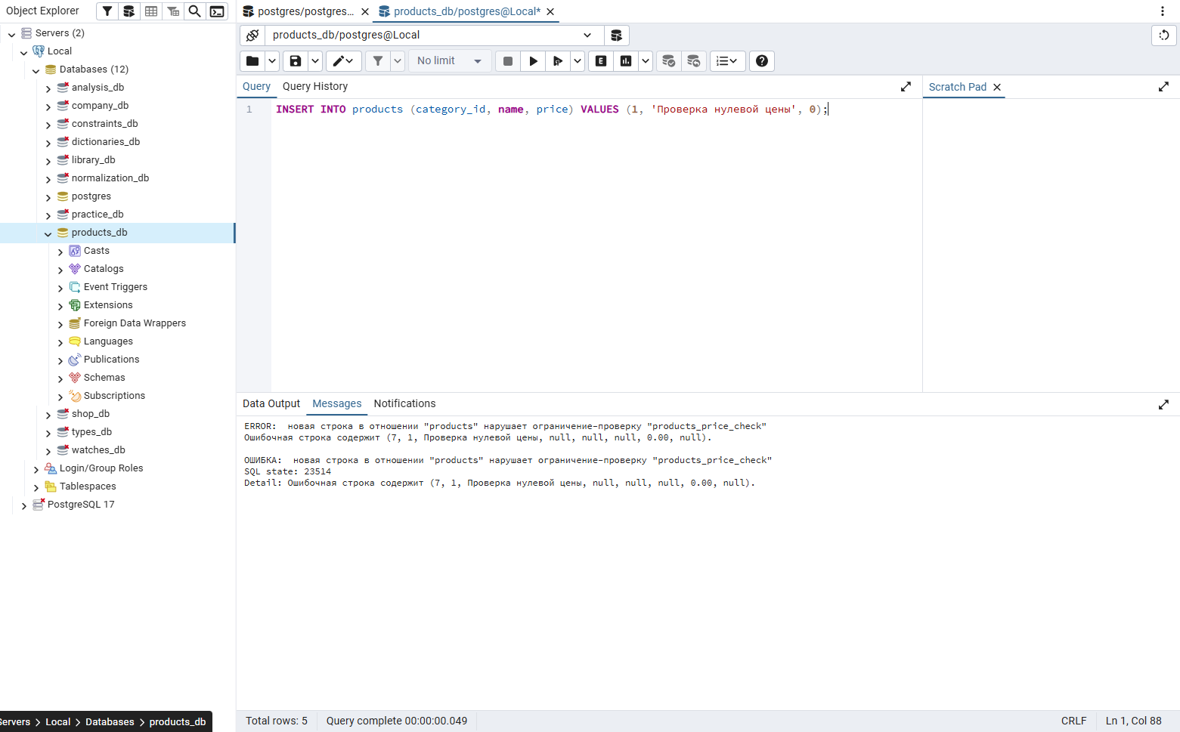
Задание 4.3. Вставьте товар с ценой 100
Цель: вставить корректный товар.
Ваш SQL:
sql
INSERT INTO products (category_id, name, price) VALUES (1, 'Часы простые', 100);
Результат: ☑ Товар вставлен
📸 Вставьте скриншот:
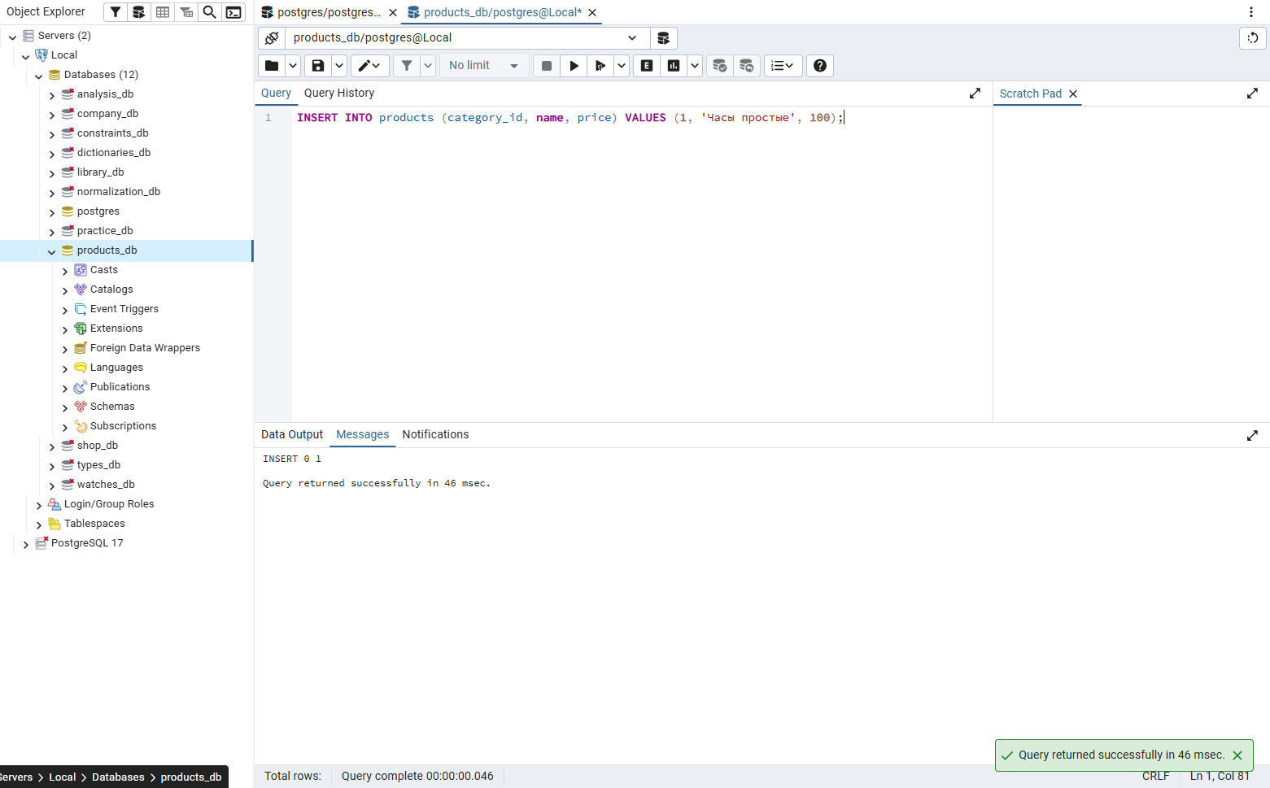

ЗАДАНИЕ 5: Проверка FOREIGN KEY (10 минут)
Задание 5.1. Попробуйте вставить товар с несуществующей категорией 999
Цель: проверить FOREIGN KEY.
Ваш SQL:
sql
INSERT INTO products (category_id, name, price) VALUES (999, 'Часы без категории', 100);
Что произошло?
Товар не добавлен: категории с category_id = 999 нет в справочнике categories.
📸 Вставьте скриншот:
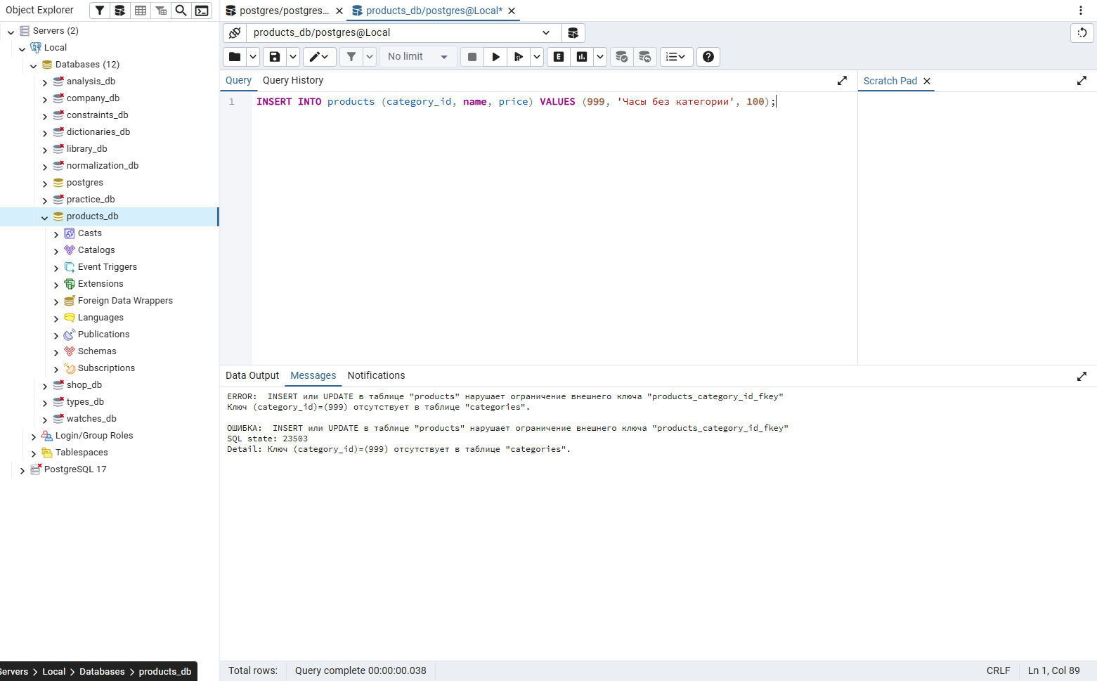
Задание 5.2. Вставьте товар с корректной категорией
Цель: вставить корректный товар.
Ваш SQL:
sql
INSERT INTO products (category_id, name, price) VALUES (2, 'Часы туристические', 3200);
Результат: ☑ Товар вставлен
📸 Вставьте скриншот:
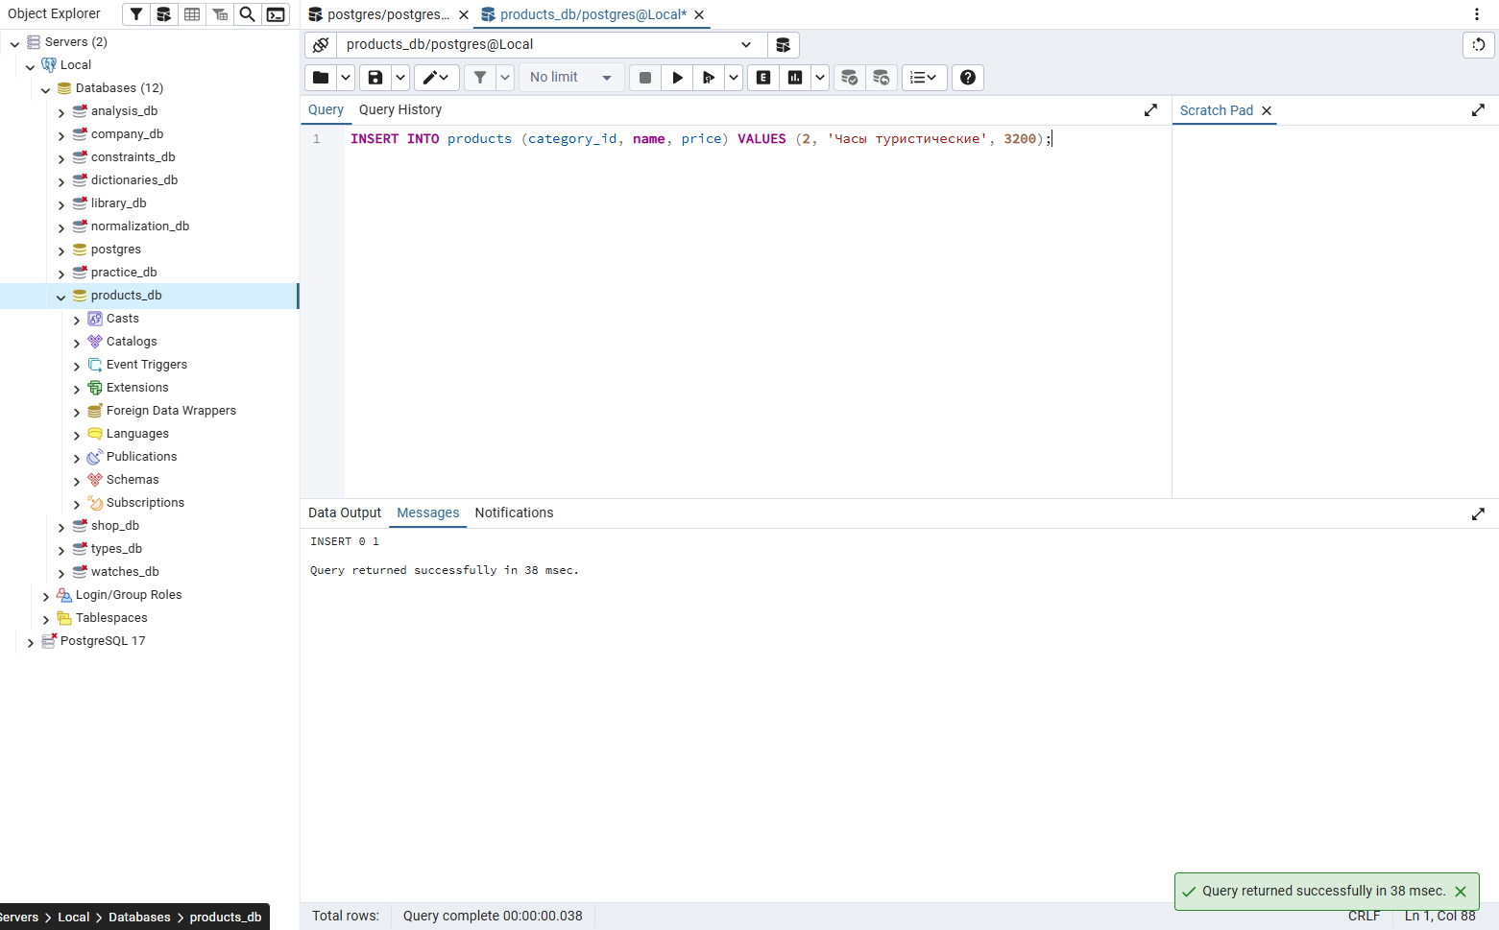

ЗАДАНИЕ 6: Самостоятельная работа (15 минут)
Задание 6.1. Создайте таблицу товаров для своей темы
Цель: создать таблицу товаров для своей предметной области.
📌 ШАБЛОН ДЛЯ СВОЕЙ ТЕМЫ:
text
СОЗДАТЬ ТАБЛИЦУ [название_таблицы] (
[id] ЦЕЛОЕ_АВТО ПЕРВИЧНЫЙ_КЛЮЧ,
[категория] ЦЕЛОЕ ССЫЛКА_НА [справочник]([id]),
[название] СТРОКА(200) НЕ_ПУСТО,
[производитель] СТРОКА(100),
[описание] ТЕКСТ,
[состав] ТЕКСТ,
[цена] ЧИСЛО(10,2) ПРОВЕРКА ([цена] > 0),
[изображение] СТРОКА(255)
);
Ваша тема: «Парфюмерия»
Ваш SQL:
sql
CREATE TABLE perfume_categories (
category_id SERIAL PRIMARY KEY,
name VARCHAR(100) NOT NULL UNIQUE
);
INSERT INTO perfume_categories (name) VALUES
('Парфюмерная вода'), ('Туалетная вода'), ('Духи');
CREATE TABLE perfume_products (
product_id SERIAL PRIMARY KEY,
category_id INTEGER REFERENCES perfume_categories(category_id),
name VARCHAR(200) NOT NULL,
manufacturer VARCHAR(100),
description TEXT,
composition TEXT,
price NUMERIC(10,2) CHECK (price > 0),
image_path VARCHAR(255)
);
SELECT * FROM perfume_products;
Результат: ☑
📸 Вставьте скриншот:
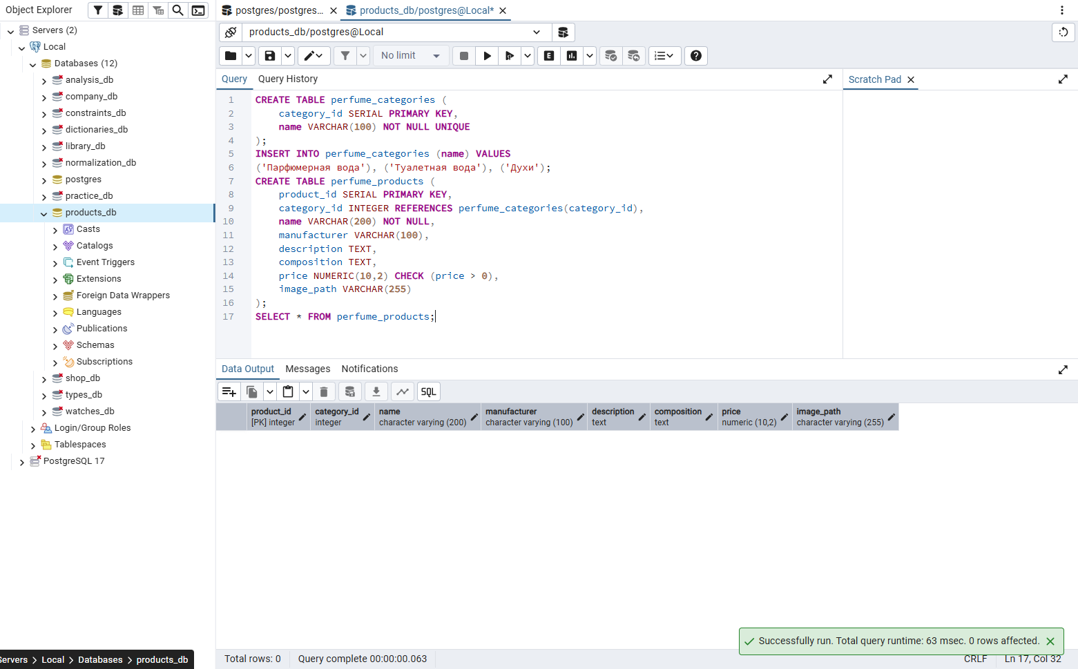
Задание 6.2. Вставьте 5 товаров
Цель: вставить 5 товаров.
Ваш SQL:
sql
INSERT INTO perfume_products
(category_id, name, manufacturer, description, composition, price, image_path) VALUES
(1, 'Цветочный день', 'Арома', 'Парфюмерная вода 50 мл', 'роза, жасмин', 1890.00, 'flower_day.png'),
(2, 'Свежий ветер', 'Арома', 'Туалетная вода 100 мл', 'бергамот, мята', 1590.00, 'fresh_wind.png'),
(3, 'Тёплый вечер', 'Эссенция', 'Духи 30 мл', 'ваниль, сандал', 3290.00, 'warm_evening.png'),
(1, 'Весенний сад', 'Эссенция', 'Парфюмерная вода 50 мл', 'пион, мускус', 2490.00, 'spring_garden.png'),
(2, 'Морской бриз', 'Арома', 'Туалетная вода 75 мл', 'цитрус, морские ноты', 1790.00, 'sea_breeze.png');
SELECT product_id, name, manufacturer, price FROM perfume_products ORDER BY product_id;
Результат: ☑
📸 Вставьте скриншот:
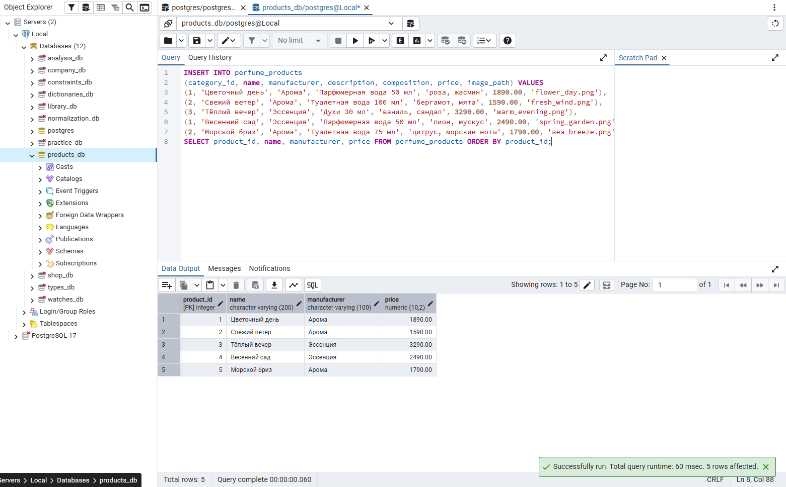

ЗАДАНИЕ 7: Разноуровневые задания (10 минут)

Уровень 1 (базовый)
Задание 1.1. Создайте таблицу products с 4 полями:
Поле | Тип | Ограничение
product_id | SERIAL | PRIMARY KEY
name | VARCHAR(200) | NOT NULL
price | NUMERIC(10,2) | CHECK (price > 0)
image_path | VARCHAR(255) | —
Цель: создать таблицу с 4 полями.
Ваш SQL:
sql
CREATE SCHEMA level1;
CREATE TABLE level1.products (
product_id SERIAL PRIMARY KEY,
name VARCHAR(200) NOT NULL,
price NUMERIC(10,2) CHECK (price > 0),
image_path VARCHAR(255)
);
SELECT column_name FROM information_schema.columns
WHERE table_schema = 'level1' AND table_name = 'products'
ORDER BY ordinal_position;
Результат: ☑
📸 Вставьте скриншот:
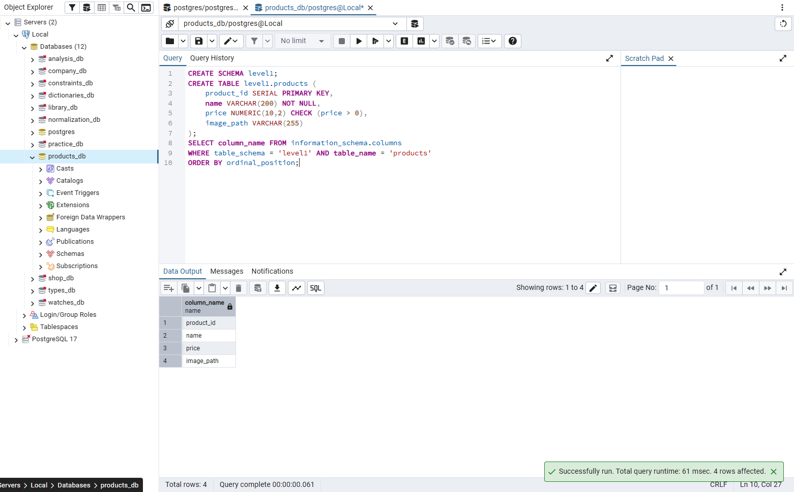

Уровень 2 (средний)
Задание 2.1. Создайте таблицу products с 6 полями:
Поле | Тип | Ограничение
product_id | SERIAL | PRIMARY KEY
category_id | INTEGER | REFERENCES categories(category_id)
name | VARCHAR(200) | NOT NULL
manufacturer | VARCHAR(100) | —
price | NUMERIC(10,2) | CHECK (price > 0)
image_path | VARCHAR(255) | —
Цель: создать таблицу с 6 полями.
Ваш SQL:
sql
CREATE SCHEMA level2;
CREATE TABLE level2.products (
product_id SERIAL PRIMARY KEY,
category_id INTEGER REFERENCES public.categories(category_id),
name VARCHAR(200) NOT NULL,
manufacturer VARCHAR(100),
price NUMERIC(10,2) CHECK (price > 0),
image_path VARCHAR(255)
);
SELECT column_name FROM information_schema.columns
WHERE table_schema = 'level2' AND table_name = 'products'
ORDER BY ordinal_position;
Результат: ☑
📸 Вставьте скриншот:
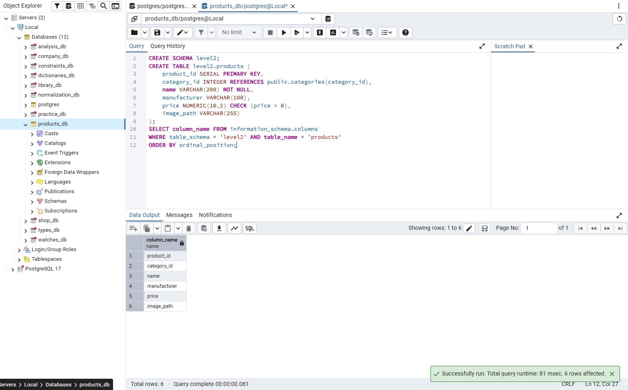

Уровень 3 (повышенный)
Задание 3.1. Создайте таблицу products со всеми полями и ограничениями:
Поле | Тип | Ограничение
product_id | SERIAL | PRIMARY KEY
category_id | INTEGER | REFERENCES categories(category_id)
name | VARCHAR(200) | NOT NULL
manufacturer | VARCHAR(100) | —
description | TEXT | —
composition | TEXT | —
price | NUMERIC(10,2) | CHECK (price > 0)
quantity | INTEGER | CHECK (quantity >= 0)
image_path | VARCHAR(255) | —
Цель: создать таблицу со всеми полями.
Ваш SQL:
sql
CREATE SCHEMA level3;
CREATE TABLE level3.products (
product_id SERIAL PRIMARY KEY,
category_id INTEGER REFERENCES public.categories(category_id),
name VARCHAR(200) NOT NULL,
manufacturer VARCHAR(100),
description TEXT,
composition TEXT,
price NUMERIC(10,2) CHECK (price > 0),
quantity INTEGER CHECK (quantity >= 0),
image_path VARCHAR(255)
);
SELECT column_name FROM information_schema.columns
WHERE table_schema = 'level3' AND table_name = 'products'
ORDER BY ordinal_position;
Результат: ☑
📸 Вставьте скриншот:
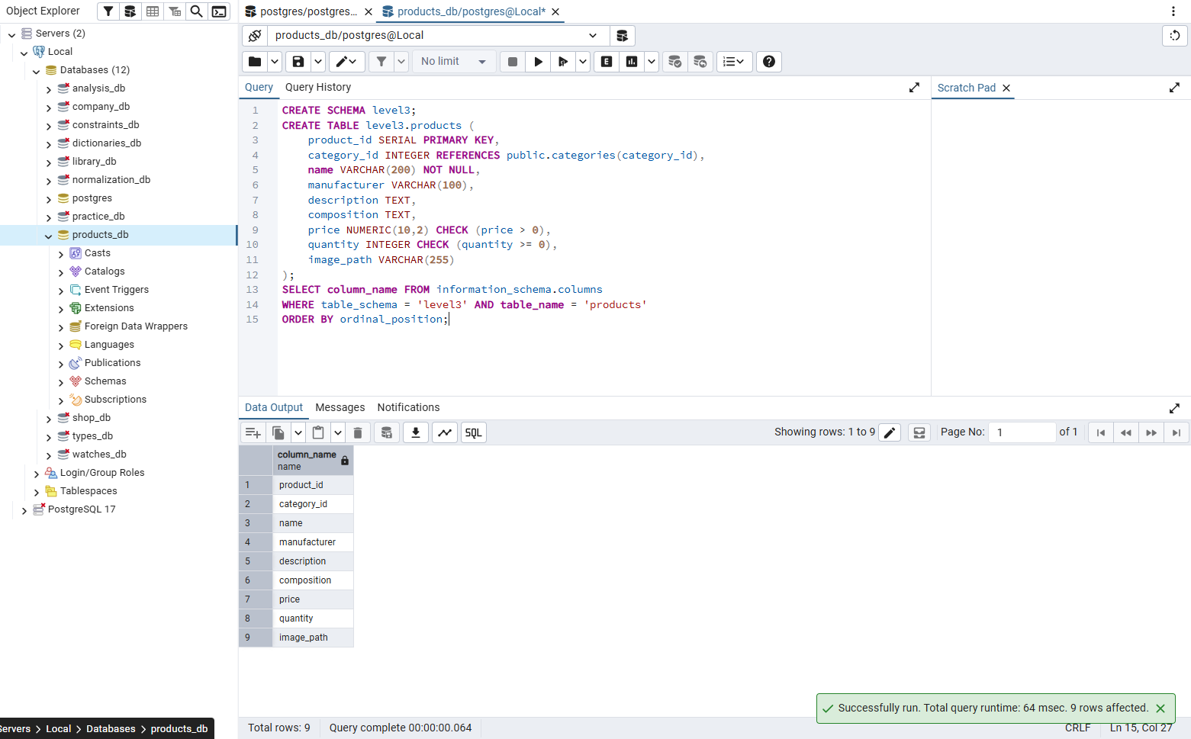

ЗАДАНИЕ 8: Творческий уровень (5 минут)
Задание 8.1. Придумайте свою предметную область и создайте таблицу товаров с CHECK-ограничениями.
📌 ШАБЛОН ДЛЯ СВОЕЙ ТЕМЫ:
text
СОЗДАТЬ ТАБЛИЦУ [название] (
[id] ЦЕЛОЕ_АВТО ПЕРВИЧНЫЙ_КЛЮЧ,
[название] СТРОКА(200) НЕ_ПУСТО,
[цена] ЧИСЛО(10,2) ПРОВЕРКА ([цена] > 0),
...
);
Ваш SQL:
sql
CREATE TABLE flower_products (
product_id SERIAL PRIMARY KEY,
name VARCHAR(200) NOT NULL,
price NUMERIC(10,2) CHECK (price > 0),
stem_count INTEGER CHECK (stem_count > 0)
);
SELECT * FROM flower_products;
Результат: ☑
📸 Вставьте скриншот:
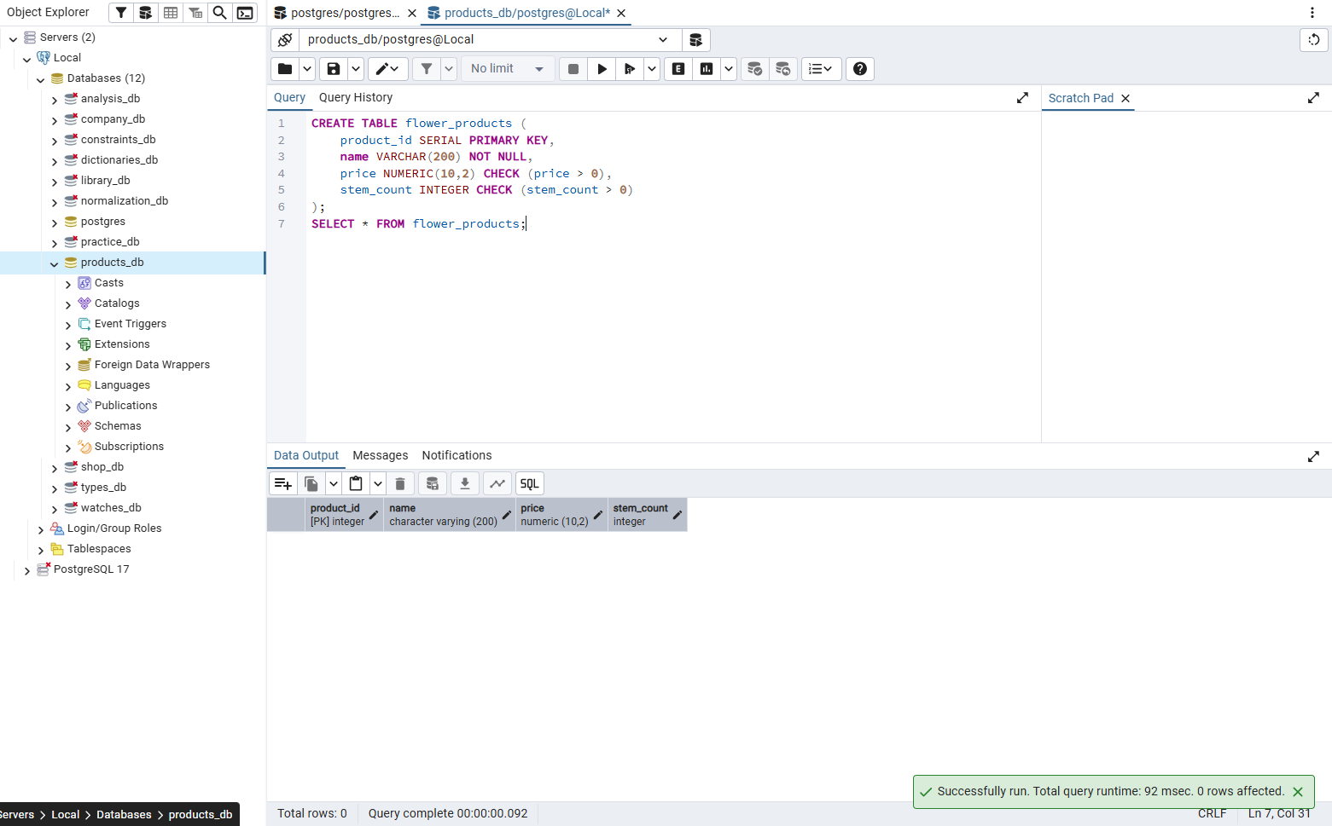

🔍 ПРОВЕРКА ПОНИМАНИЯ (5 минут)
Ответьте на вопросы:
1. Что делает PRIMARY KEY?
PRIMARY KEY однозначно определяет каждую строку таблицы.
2. Что делает NOT NULL?
NOT NULL запрещает оставлять поле без значения.
3. Что делает CHECK (price > 0)?
CHECK (price > 0) допускает только положительную цену.
4. Что делает FOREIGN KEY?
FOREIGN KEY связывает поле с ключом другой таблицы.
5. Что произойдёт при вставке цены ≤ 0?
PostgreSQL выдаст ошибку CHECK, товар не добавится.
6. Что произойдёт при вставке несуществующей категории?
PostgreSQL выдаст ошибку внешнего ключа, товар не добавится.
7. Что такое SERIAL?
SERIAL автоматически выдаёт очередной целый номер.
8. Что такое NUMERIC(10,2)?
NUMERIC(10,2) хранит число до 10 цифр, из них 2 после запятой.
9. Что такое REFERENCES?
REFERENCES задаёт таблицу и поле, на которые ссылается внешний ключ.
10. Как создать таблицу товаров?
Командой CREATE TABLE products с перечнем полей, типов и ограничений.

📝 КОНТРОЛЬНЫЕ ВОПРОСЫ (10 минут)
Ответьте на вопросы:
1. Что хранит таблица products?
Сведения о товарах каталога: название, категорию, производителя, описание, состав, цену и изображение.
2. Какие поля есть в таблице products?
product_id, category_id, name, manufacturer, description, composition, price, image_path.
3. Что такое CHECK на цену?
Ограничение CHECK (price > 0) проверяет положительную цену при записи.
4. Зачем нужен CHECK на цену?
Чтобы не сохранять товары с нулевой или отрицательной ценой.
5. Что такое FOREIGN KEY?
FOREIGN KEY — внешний ключ, указывающий на первичный ключ связанной таблицы.
6. Зачем нужен FOREIGN KEY?
Он не допускает ссылки на категорию, которой нет в справочнике.
7. Что произойдёт при вставке цены ≤ 0?
Вставка будет отклонена из-за CHECK (price > 0).
8. Что произойдёт при вставке несуществующей категории?
Вставка будет отклонена из-за FOREIGN KEY.
9. Что такое SERIAL?
SERIAL — целочисленное поле с автоматической выдачей номера.
10. Что такое NUMERIC(10,2)?
Точное десятичное число: всего до 10 цифр, две из них после запятой.
11. Что такое NOT NULL?
NOT NULL требует указать значение поля.
12. Что такое PRIMARY KEY?
PRIMARY KEY задаёт уникальный идентификатор строки и запрещает NULL.
13. Что такое REFERENCES?
REFERENCES указывает, на ключ какой таблицы ссылается поле.
14. Что произойдёт при удалении категории?
Если на категорию ссылаются товары, удалить её нельзя без изменения связанных строк.
15. Приведите пример таблицы товаров.
Например: CREATE TABLE products (product_id SERIAL PRIMARY KEY, name VARCHAR(200) NOT NULL, price NUMERIC(10,2) CHECK (price > 0));

🎯 ИТОГИ ПАРЫ (5 минут)

Что вы узнали?

Как создать таблицу товаров и проверить ограничения CHECK и FOREIGN KEY.
№ | Знание | Отметка
1 | Что хранит products | ☑
2 | Какие поля | ☑
3 | Что такое CHECK | ☑
4 | Что такое FOREIGN KEY | ☑
5 | Как создать products | ☑
6 | Как проверить ограничения | ☑

Что вы сделали?

Создал products, заполнил её товарами, проверил ошибки и сделал таблицу для темы «Парфюмерия».
№ | Действие | Отметка
1 | Создали БД | ☑
2 | Создали categories | ☑
3 | Создали products | ☑
4 | Вставили данные | ☑
5 | Проверили CHECK | ☑
6 | Проверили FOREIGN KEY | ☑
7 | Создали таблицу для своей темы | ☑
8 | Вставили скриншоты | ☑

Рефлексия
Что было легко?
Создать таблицу и вставить товары.
Что было сложно?
Разобраться, как выполнить три уровня задания с одним названием таблицы.
Что нужно повторить?
Работу внешних ключей и порядок создания связанных таблиц.
Какой уровень задания вы выполнили?
☐ Уровень 1 (базовый)
☐ Уровень 2 (средний)
☑ Уровень 3 (повышенный)

🎓 ПОДГОТОВКА К МИНИ-ДЭ (5 минут)

Что будет на Мини-ДЭ №1 (21.10)
Задание: создать БД для своей предметной области (полностью, по образцу ДЭ).
Требования:
№ | Что | Как
1 | ER-диаграмма | PDF
2 | Структура БД | 3НФ
3 | PRIMARY KEY | У каждой таблицы
4 | FOREIGN KEY | Все связи
5 | Именование | snake_case
6 | Импорт данных | Из Excel
7 | Скрипт БД | CREATE + INSERT
8 | Типы данных | Правильные

Что нужно повторить
№ | Что | Пара
1 | Анализ предметной области | 6
2 | Нормализация до 3НФ | 7
3 | Анализ схем | 8
4 | ER-диаграмма | 9
5 | ER в PDF | 10
6 | Справочники | 11
7 | Таблица товаров | 12
8 | Таблица остатков | 13
9 | Таблица заказов | 15
10 | Импорт данных | 16

Что выложить в GitHub
№ | Что | Файл
1 | ER-диаграмма | ERD_mir_chasov.pdf
2 | Скрипт БД | mir_chasov.sql
3 | Файл БД | mir_chasov.db
4 | Скриншот | SELECT COUNT(*)

📊 КРИТЕРИАЛЬНОЕ ОЦЕНИВАНИЕ
№ | Критерий | Баллы | Ваш балл
1 | БД создана | 0–2 | 2
2 | categories создана | 0–2 | 2
3 | products создана | 0–2 | 2
4 | Данные вставлены | 0–2 | 2
5 | CHECK проверен | 0–2 | 2
6 | FOREIGN KEY проверен | 0–2 | 2
7 | Своя таблица | 0–2 | 2
8 | Разноуровневое задание | 0–2 | 2
9 | Творческое задание | 0–2 | 2
10 | Проверка понимания | 0–2 | 2
11 | Скриншоты вставлены | 0–2 | 2
12 | Контрольные вопросы | 0–2 | 2
13 | Подготовка к Мини-ДЭ | 0–2 | 2
14 | Рефлексия | 0–2 | 2
ИТОГО |  | 28 | 28
Оценка:
- 26–28 баллов — «Отлично»
- 20–25 баллов — «Хорошо»
- 14–19 баллов — «Удовлетворительно»
- 0–13 баллов — «Неудовлетворительно»

📤 РАЗМЕЩЕНИЕ РЕЗУЛЬТАТОВ В GITHUB
Репозиторий: up11-project-ermilov
Преподаватель добавлен: mawr89-rgb
Что выложить после пары:
№ | Что | Файл | Папка
1 | Рабочая тетрадь | rabochaya-tetrad-para-12.md | workbooks/
2 | SQL-скрипт | 09_products.sql | src/db/
3 | Скриншоты | screenshot_12_*.png | screenshots/para-12/
Команды Git:
bash
git add workbooks/rabochaya-tetrad-para-12.md
git add src/db/09_products.sql
git add screenshots/para-12/
git commit -m "Пара 12: Создание таблицы products"
git push origin main
Проверка:
№ | Что проверено | Отметка
1 | Рабочая тетрадь выложена | ☑
2 | SQL-скрипт выложен | ☑
3 | Скриншоты выложены | ☑
4 | Коммит сделан | ☑
5 | Push выполнен | ☑
6 | Преподаватель добавлен | ☐
7 | Инвайт выслан | ☑
8 | Инвайт принят | ☐
Ссылка на репозиторий: https://github.com/EDEstud-mc/up11-project-ermilov

📚 ДОМАШНЕЕ ЗАДАНИЕ
1. Повторить:
- CHECK-ограничения
- FOREIGN KEY
- CREATE TABLE
2. Подготовиться к следующей паре:
- Тема: «Создание таблицы остатков stock_items»
- Прочитать: CREATE TABLE для остатков
3. Практика:
- Создать 3 таблицы товаров для разных тем
- Вставить 15 записей (5 + 5 + 5)
- Проверить CHECK и FK
- Сделать скриншоты
- Выложить в GitHub
Зачем это нужно:
- Закрепить материал пары
- Наработать навык
- Подготовиться к Мини-ДЭ №1 (21.10)

📋 ПРИЛОЖЕНИЯ

Приложение 1: Структура таблицы products
Поле | Тип | Ограничение
product_id | SERIAL | PRIMARY KEY
category_id | INTEGER | REFERENCES categories(category_id)
name | VARCHAR(200) | NOT NULL
manufacturer | VARCHAR(100) | —
description | TEXT | —
composition | TEXT | —
price | NUMERIC(10,2) | CHECK (price > 0)
image_path | VARCHAR(255) | —

Приложение 2: SQL для создания products
sql
CREATE TABLE products (
product_id SERIAL PRIMARY KEY,
category_id INTEGER REFERENCES categories(category_id),
name VARCHAR(200) NOT NULL,
manufacturer VARCHAR(100),
description TEXT,
composition TEXT,
price NUMERIC(10,2) CHECK (price > 0),
image_path VARCHAR(255)
);

Приложение 3: CHECK-ограничения
Ограничение | Что проверяет
CHECK (price > 0) | Цена больше 0
CHECK (quantity >= 0) | Количество не отрицательное
CHECK (year > 1900) | Год больше 1900
CHECK (rating >= 0 AND rating <= 5) | Рейтинг от 0 до 5

Приложение 4: Шаблон для своей темы
text
СОЗДАТЬ ТАБЛИЦУ [название_таблицы] (
[id] ЦЕЛОЕ_АВТО ПЕРВИЧНЫЙ_КЛЮЧ,
[категория] ЦЕЛОЕ ССЫЛКА_НА [справочник]([id]),
[название] СТРОКА(200) НЕ_ПУСТО,
[производитель] СТРОКА(100),
[описание] ТЕКСТ,
[состав] ТЕКСТ,
[цена] ЧИСЛО(10,2) ПРОВЕРКА ([цена] > 0),
[изображение] СТРОКА(255)
);

Приложение 5: Пример для понимания
Пример 1. Простая таблица:
sql
CREATE TABLE test (
id SERIAL PRIMARY KEY,
name VARCHAR(100) NOT NULL,
price NUMERIC(10,2) CHECK (price > 0)
);
Пример 2. Таблица с FK:
sql
CREATE TABLE products (
product_id SERIAL PRIMARY KEY,
category_id INTEGER REFERENCES categories(category_id),
name VARCHAR(200) NOT NULL,
price NUMERIC(10,2) CHECK (price > 0)
);

✅ ПРОВЕРКА ВЫПОЛНЕНИЯ
№ | Что проверено | Отметка преподавателя
1 | БД создана | ☐
2 | categories создана | ☐
3 | products создана | ☐
4 | Данные вставлены | ☐
5 | CHECK проверен | ☐
6 | FOREIGN KEY проверен | ☐
7 | Своя таблица | ☐
8 | Разноуровневое задание | ☐
9 | Творческое задание | ☐
10 | Проверка понимания | ☐
11 | Скриншоты вставлены | ☐
12 | Контрольные вопросы | ☐
13 | Подготовка к Мини-ДЭ | ☐
14 | Рефлексия | ☐
Оценка: _________________
Подпись преподавателя: _________________
Дата: «___» __________ 2026 г.

📖 РЕКОМЕНДУЕМЫЕ ИСТОЧНИКИ
- Официальная документация PostgreSQL 18: https://www.postgresql.org/docs/18/
- Голицына О.Л. Основы проектирования баз данных. — М.: Форум, 2021.
- Электронный тренажёр «Упражнения по SQL»: https://sql-ex.ru/
Рабочая тетрадь разработана для УП.11
Пара № 12: Создание таблицы products
Продолжительность: 90 минут
Руководитель практики: _________________ / _______________
Дата: «___» __________ 2026 г.

